檢測資訊平台簡介
首頁：
- 查詢
- 最新消息頁籤（最新消息，公告，重要措施及taf最新消息）
- 實驗室分類
- 會員專區
- 訂閱電子報
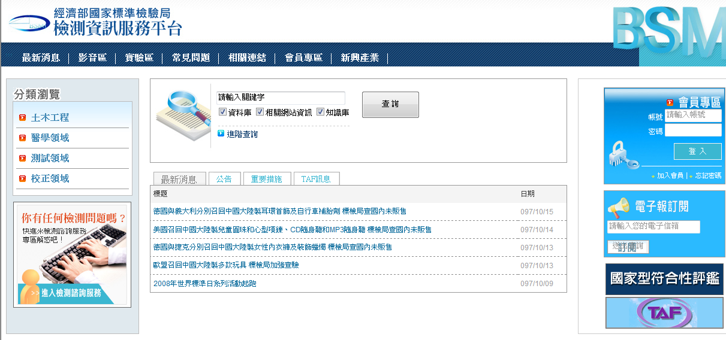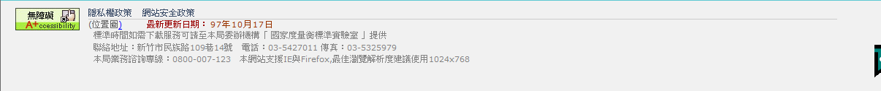
特色1：網站首頁是以間單明快風格呈現檢測資訊
特色2：易於使用者查詢相關資訊
特色3：連接TAF最新消息

查詢：
1. 簡易查詢：輸入關鍵字即可
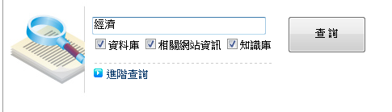
查詢結果：以三大類顯示
資料庫
相關網站（HySearch）
知識庫

查詢結果：
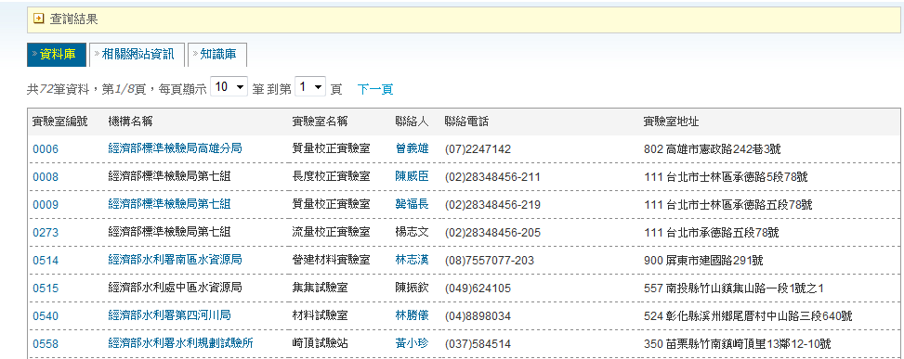
以頁籤方式顯示結果易於使用者讀取資料

進階查詢
- 可以輸入不同條件做查詢
- 一分類選項做查詢
- 可以輸入關鍵字
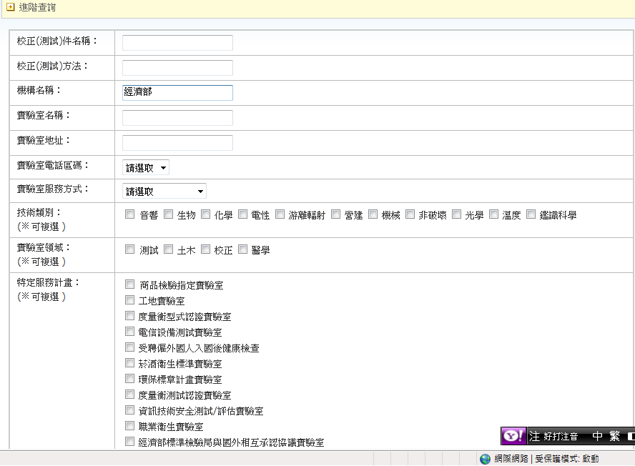

查詢結果：
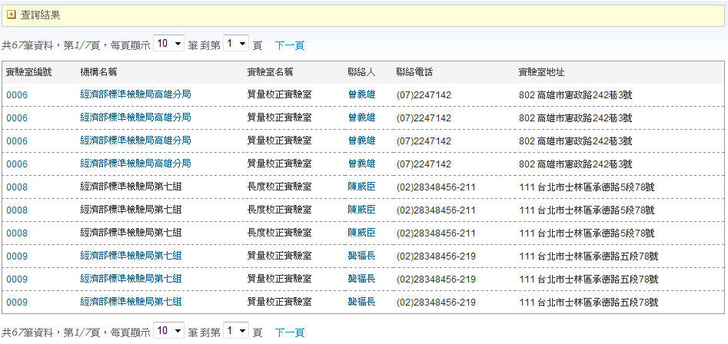

可以做分頁瀏覽，一面一次閱讀太多資訊

查詢結果：
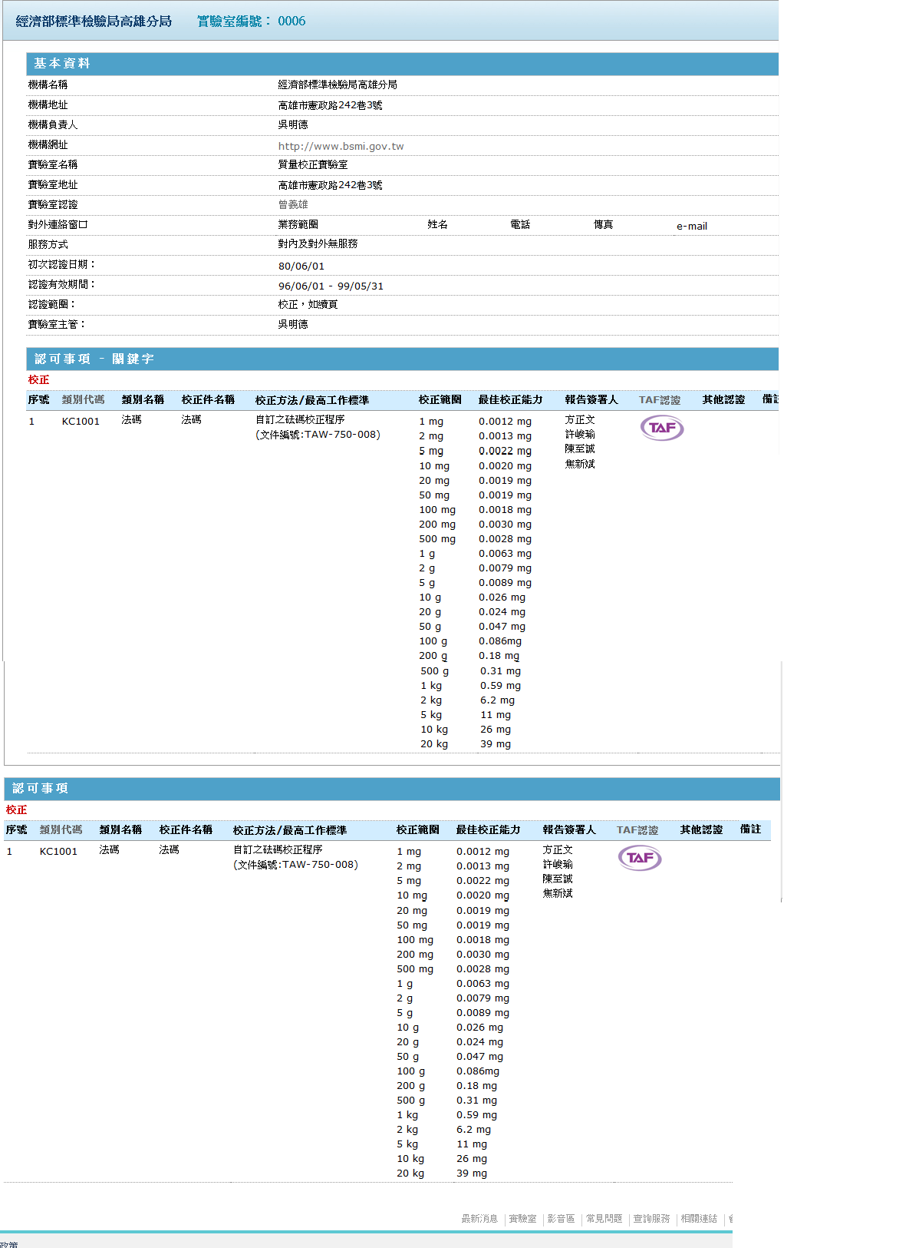
依照基本資料認證項目做排列
同時可以顯示非taf認證的檢測項目

